# Протокол виконання Task 1 з курсу Distributed Databases 2021-2022

## Навза: Робота з базовими функціями граф-орієнтованої БД на прикладі Neo4j

## Слухач: Дмитро Дьомін (mr.diomin@gmail.com)

## Моделювання предметної області онлайн-магазину:

Є: Items(id, name, price), Customers(id, name), Orders(id, date)

Customer може мати (bought) багато Orders

Item може входити (contains) в декілька Orders

Customer може переглядати (view), але при цьому не купувати Items

Запит:

// load books e-shop

// This is an initialization script for the online shop graph.

CREATE (Kohut:User {name:'Ivan Kohut', born:1961})

CREATE (Lysytsia:User {name:'Oksana Lysytsia', born:1960})

CREATE (Vovk:User {name:'Iryna Vovk', born:1967})

CREATE (Zozulia:User {name:'Taras Zozulia', born:1967})

CREATE (Piven:User {name:'Petro Piven', born:1967})

CREATE (Yenot:User {name:'Stepan Yenot', born:1967})

CREATE (DesDatIntApp:Book {title:'Designing Data-Intesive Applications', published:2020, price:49.99})

CREATE (DBInternals:Book {title:'Database Internals', published:2017, price:39.99})

CREATE (NoSQLDis:Book {title:'NoSQL Distilled', published:2015, price:24.99})

CREATE (BuildMicros:Book {title:'Building Microservices: Designing Fine-Grained Systems', published:2021, price:62.10})

CREATE (MicrosPatterns:Book {title:'Microservices patterns', published:2016, price:35.84})

CREATE (LearnSpark:Book {title:'Learning Spark: Lightning-Fast Data Analytics', published:2020, price:19.99})

CREATE (DAMA:Book {title:'DAMA-BOOK: Data Management Body of Knowledge', published:2017, price:33.99})

CREATE (DataWarTool:Book {title:'The Data Warehouse Toolkit', published:2013, price:54.99})

CREATE (Ord1:Order {id:1, date:2021-12-11, delivery_method:'bookshop'})

CREATE (Ord2:Order {id:2, date:2021-12-11, delivery_method:'post'})

CREATE (Ord3:Order {id:3, date:2021-12-19, delivery_method:'courier'})

CREATE (Ord4:Order {id:4, date:2021-12-19, delivery_method:'courier'})

CREATE (Ord5:Order {id:5, date:2021-12-19, delivery_method:'courier'})

CREATE (Ord6:Order {id:6, date:2021-12-25, delivery_method:'post'})

CREATE (Ord7:Order {id:7, date:2021-12-26, delivery_method:'bookshop'})

CREATE (Ord8:Order {id:8, date:2021-12-27, delivery_method:'bookshop'})

CREATE

  (Ord1)-[:BOOKS]->(MicrosPatterns),

  (Ord1)-[:BOOKS]->(BuildMicros),

  (Ord2)-[:BOOKS]->(DAMA),

  (Ord3)-[:BOOKS]->(DAMA),

  (Ord3)-[:BOOKS]->(DataWarTool),

  (Ord4)-[:BOOKS]->(DesDatIntApp),

  (Ord5)-[:BOOKS]->(DesDatIntApp),

  (Ord6)-[:BOOKS]->(DesDatIntApp),

  (Ord7)-[:BOOKS]->(DesDatIntApp),

  (Ord7)-[:BOOKS]->(DBInternals),

  (Ord7)-[:BOOKS]->(NoSQLDis),

  (Ord8)-[:BOOKS]->(LearnSpark)

CREATE

  (Kohut)-[:ORDERED]->(Ord1),

  (Kohut)-[:ORDERED]->(Ord4),

  (Lysytsia)-[:ORDERED]->(Ord2),

  (Lysytsia)-[:ORDERED]->(Ord8),

  (Lysytsia)-[:ORDERED]->(Ord6),

  (Vovk)-[:ORDERED]->(Ord5),

  (Vovk)-[:ORDERED]->(Ord3),

  (Zozulia)-[:ORDERED]->(Ord7)

CREATE

  (Kohut)-[:VIEWED]->(MicrosPatterns),

  (Kohut)-[:VIEWED]->(BuildMicros),

  (Kohut)-[:VIEWED]->(DesDatIntApp),

  (Kohut)-[:VIEWED]->(DBInternals),

  (Kohut)-[:VIEWED]->(NoSQLDis),

  (Lysytsia)-[:VIEWED]->(DAMA),

  (Lysytsia)-[:VIEWED]->(LearnSpark),

  (Lysytsia)-[:VIEWED]->(DesDatIntApp),

  (Lysytsia)-[:VIEWED]->(DataWarTool),

  (Lysytsia)-[:VIEWED]->(BuildMicros),

  (Vovk)-[:VIEWED]->(DesDatIntApp),

  (Vovk)-[:VIEWED]->(DAMA),

  (Vovk)-[:VIEWED]->(DataWarTool),

  (Vovk)-[:VIEWED]->(NoSQLDis),

  (Vovk)-[:VIEWED]->(DBInternals),

  (Zozulia)-[:VIEWED]->(DesDatIntApp),

  (Zozulia)-[:VIEWED]->(DBInternals),

  (Zozulia)-[:VIEWED]->(NoSQLDis),

  (Piven)-[:VIEWED]->(DBInternals),

  (Piven)-[:VIEWED]->(BuildMicros),

  (Enot)-[:VIEWED]->(DesDatIntApp),

  (Enot)-[:VIEWED]->(BuildMicros),

  (Enot)-[:VIEWED]->(DBInternals)

Відповідь:



## 2. Написання запитів:

2.1 Знайти Items які входять в конкретний Order (за Order id)

Запит:

MATCH (p:Order {id: 7})-[rel:BOOKS]->(b:Book) return b.title

Відповідь:

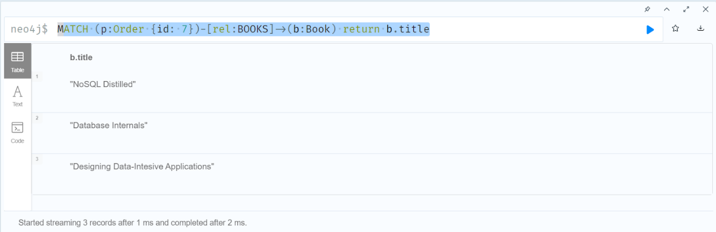

2.2 Підрахувати вартість конкретного Order

Запит:

MATCH (p:Order {id: 7})-[rel:BOOKS]->(b:Book) return sum(b.price)

Відповідь:

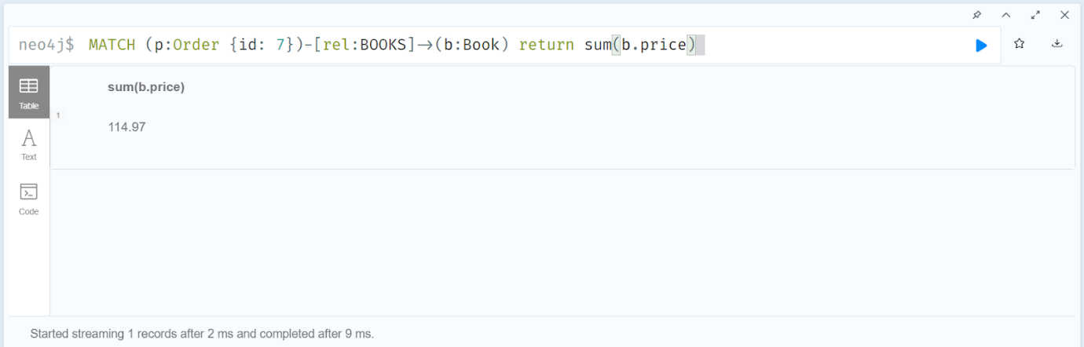

2.3 Знайти всі Orders конкретного Customer

Запит:

MATCH (u:User {name:'Oksana Lysytsia'})-[rel:ORDERED]->(o:Order) return u.name, o.id

Відповідь:

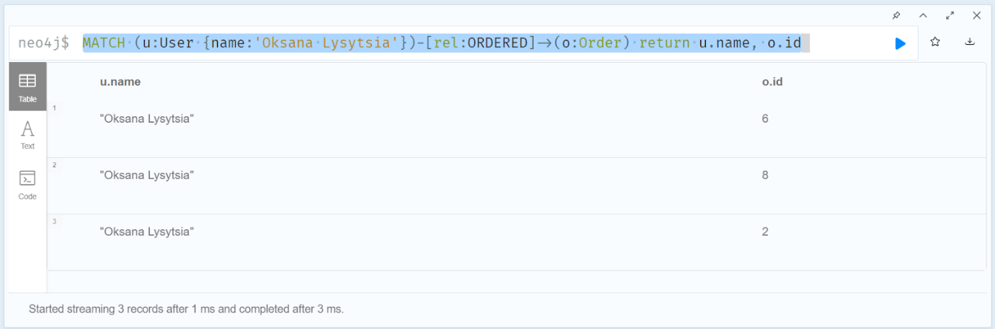

2.4 Знайти всі Items куплені конкретним Customer (через його Orders)

Запит:

MATCH (u:User {name:'Iryna Vovk'})-[:ORDERED]->(o:Order)-[:BOOKS]->(b:Book) return u.name, b.title

Відповідь:

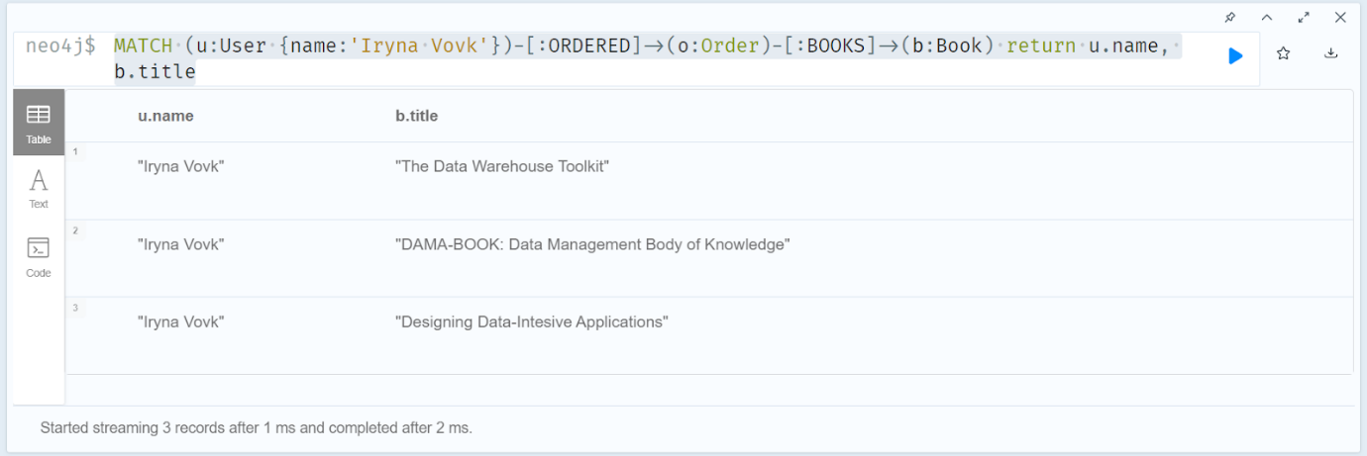

2.5 Знайти загальну кількість Items куплені конкретним Customer (через його Order)

Запит:

MATCH (u:User {name:'Iryna Vovk'})-[:ORDERED]->(o:Order)-[:BOOKS]->(b:Book) return u.name, count(b.title)

Відповідь:

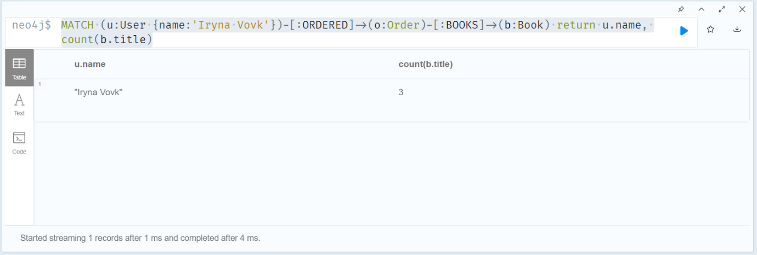

2.6 Знайти для Customer на яку загальну суму він придбав товарів (через його Order)

Запит:

MATCH (u:User {name:'Iryna Vovk'})-[:ORDERED]->(o:Order)-[:BOOKS]->(b:Book) return u.name, sum(b.price)

Відповідь:

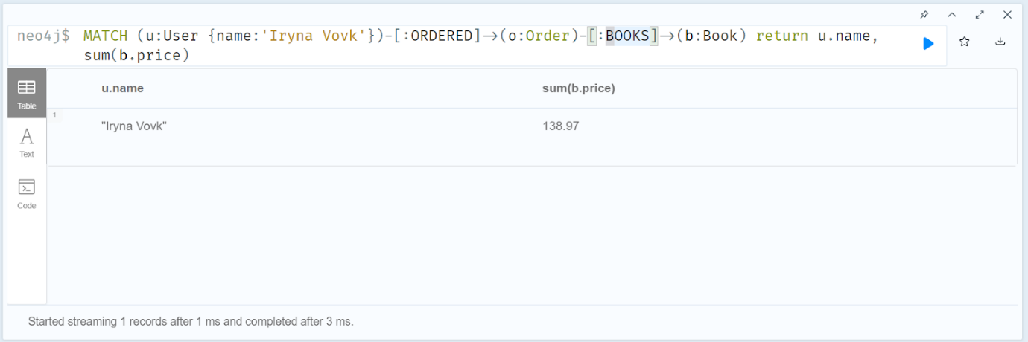

2.7 скільки разів кожен товар був придбаний, відсортувати за цим значенням

Запит:

MATCH (o:Order)-[:BOOKS]->(b:Book) return b.title, count(b) ORDER BY count(b) DESC

Відповідь:

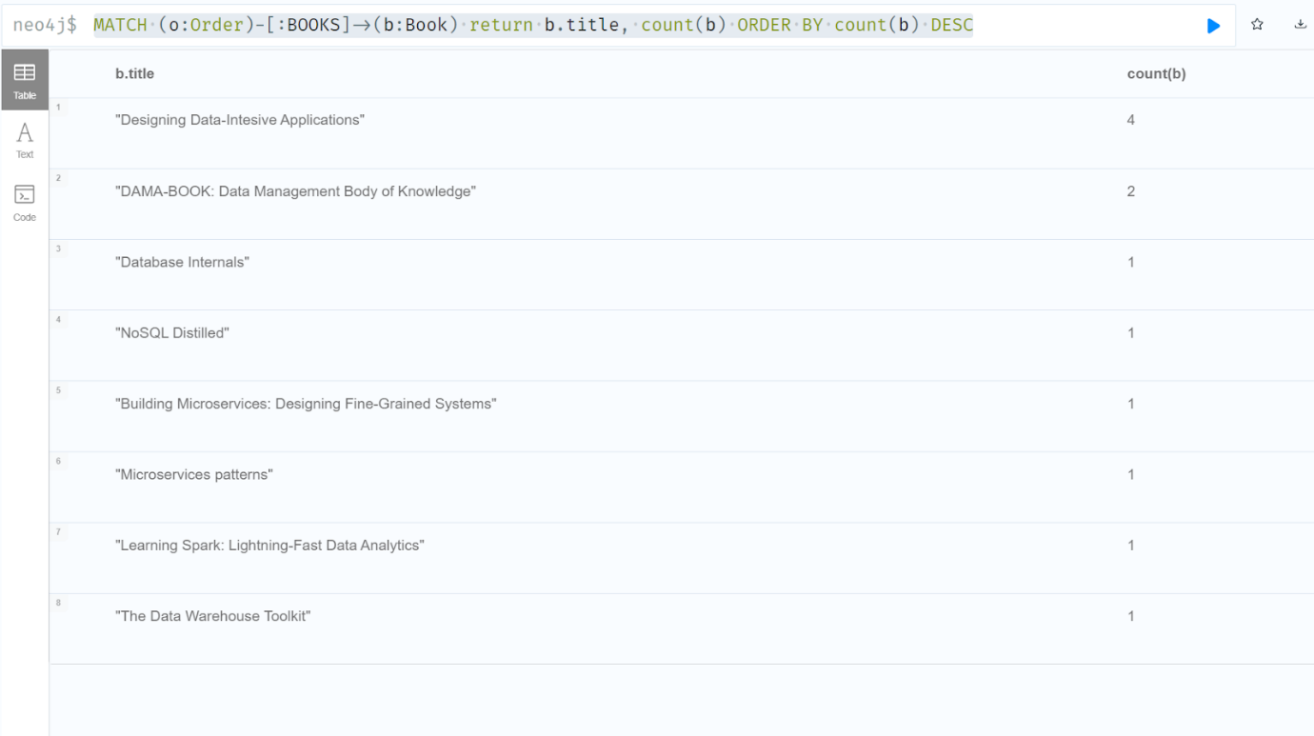

2.8 Знайти всі Items переглянуті (view) конкретним Customer

Запит:

MATCH (u:User {name:'Iryna Vovk'})-[:VIEWED]->(b:Book) return u.name, b.title

Відповідь:

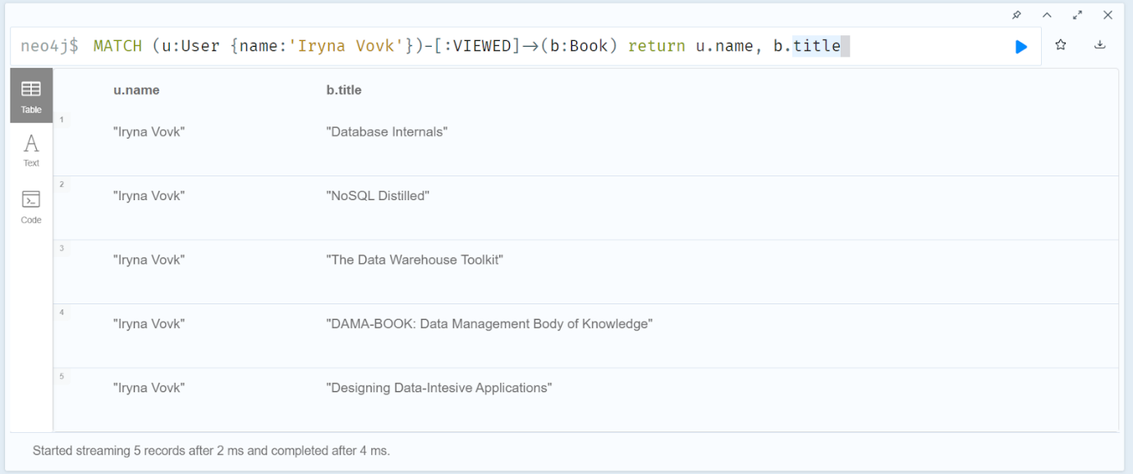

2.9 Знайти інші Items що купувались разом з конкретним Item (тобто всі Items що входять до Order-s разом з даними Item)

Запит:

MATCH (b:Book {title:'Designing Data-Intesive Applications'})<-[:BOOKS]-(o:Order)-[:BOOKS*1]->(b2:Book) return b.title, b2.title

Відповідь:

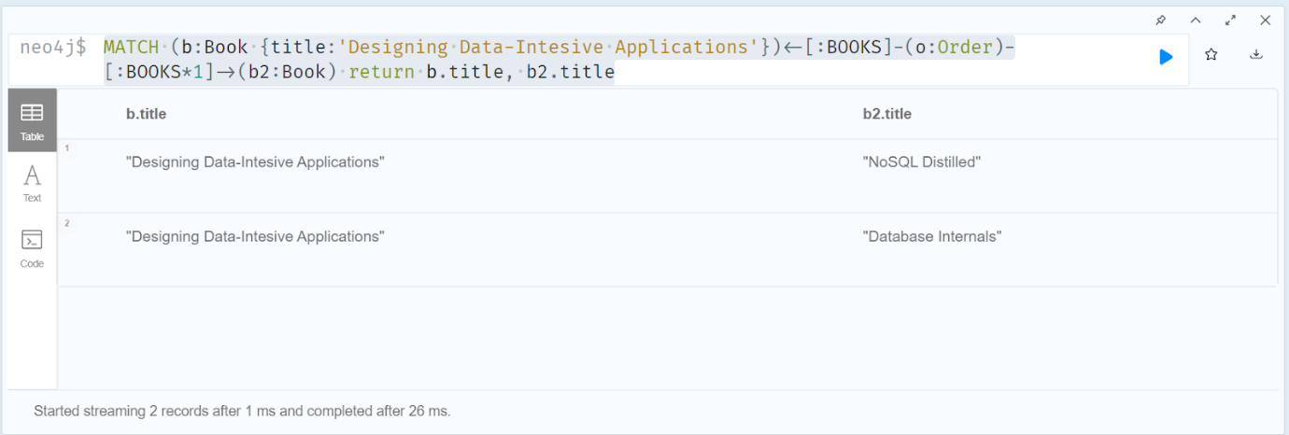

2.10 Знайти Customers які купили даний конкретний Item

Запит:

MATCH (b:Book {title:'Designing Data-Intesive Applications'})<-[:BOOKS]-(o:Order)<-[:ORDERED]-(u:User) return b.title, u.name

Відповідь:

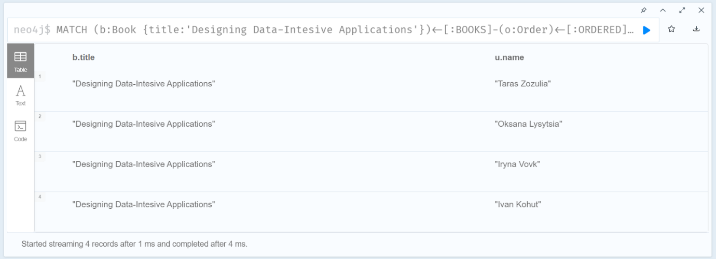

2.11 Знайти для певного Customer(а) товари, які він переглядав, але не купив

Запит:

MATCH (u:User)-[:VIEWED]->(b:Book) WHERE u.name='Iryna Vovk' WITH collect(b.title) as viewed MATCH (u:User)-[:ORDERED]->(o:Order)-[:BOOKS]->(b:Book) WHERE u.name = 'Iryna Vovk' WITH viewed, collect(b.title) as bought return [title IN viewed WHERE NOT title IN bought] AS viewed_and_not_bought

Відповідь:

